Уважаемые студенты! На основании лекции перечислите схемы деревянной застройки объектов, их отличие и особенности. Перечислите стыки крупноблочных зданий

С уважением,
надежда ростова

Стыки крупноблочных зданий
Наиболее простые - горизонтальные стыки наружных и внутренних стен из блоков (см. схему ниже, поз. а). Раствор укладывают по поверхности, на которую устанавливают блок (узел I). Снаружи шов зачеканивают раствором.
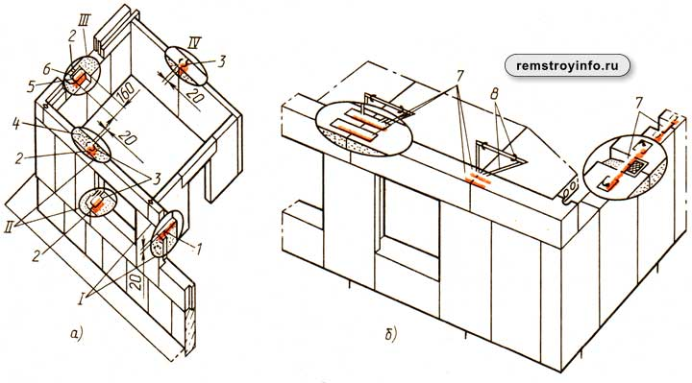
Стыки между блоками и сопряжения стен и перекрытий в крупноблочных зданиях
а - стыки блоков (I - горизонтальный, II - вертикальный с заделкой легким бетоном, IIII - то же, с пакетом утеплителя, IV - внутренней стены), б - сопряжения стен и перекрытий; 1 - раствор, 2 - конопатка просмоленной паклей и зачеканка раствором, 3 - легкий бетон, 4 - кирпич или бетонные камни, 5 - уплотняющий пакет, 6 - оклейка полости рубероида, 7 - скобы (анкеры) между блоками, 8 - анкеры между стенами и плитами перекрытия.
Вертикальные стыки внутренних стен находятся в условиях относительно постоянной температуры, не подвержены внешним атмосферным воздействиям. В таких стыках достаточно обеспечить прочность и звуконепроницаемость соединения. С учетом этого в вертикальных стыках внутренних стен из блоков (узел IV) шпонку заполняют легким бетоном 3 или раствором, а шов с обеих сторон зачеканивают раствором.
Примыкание внутренних блоков стен к наружным выполняют, как и стыки внутренних стен.
Стыки между блоками стен подземной части в большинстве случаев имеют такую же конструкцию, как и стыки между блоками внутренних стен: шпонки заполняют бетоном, а шов с наружных сторон - раствором. Гидроизоляция стыков обеспечивается общей обмазочной или оклеечной гидроизоляцией стен.
Вертикальные стыки между блоками наружных стен выполняются по-разному. При примыкании друг к другу блоков на глухих участках стен, благодаря наличию у блоков четвертей между ними образуется вертикальный открытый канал (узел III). Его заполняют легким бетоном, предварительно наклеив на четверти блоков полоску рубероида. Шов между ребрами четвертей проконопачивают просмоленной паклей или заполняют герметизирующим жгутом на мастике. С наружной стороны шов зачеканивают раствором, а иногда поверху покрывают герметизирующей мастикой. Такие же стыки могут иметь другую конструкцию заделки (узел III): вместо легкого бетона в канал стыка вкладывают пакет утеплителя 5 из шлаковаты, а с внутренней стороны канал закладывают кирпичом или легкобетонными камнями 4.
При примыкании подоконного блока к простеночному образуется стык (узел II) с закрытым каналом на высоту подоконного блока. Этот стык заделывают так же, как и стык между блоками внутренних стен, но с заполнением канала легким бетоном или раствором.
Для обеспечения устойчивости и пространственной жесткости крупноблочных зданий в местах сопряжения наружных и внутренних стен устанавливают стальные скобы (анкеры) из стержней диаметром 12 мм, связывающие блоки между собой; плиты междуэтажного перекрытия анкеруют между собой и со стенами (см. схему выше, поз. б).

Конструкции деревянных зданий
Преимущества древесины: простота обработки, небольшая масса, хорошая звуко- и теплоизоляция, высокие санитарно-гигиенические свойства. Вместе с этим деревянные постройки по многим причинам считаются невыгодными. Речь идет главным образом об их пожароопасности, о расходах, на 20—30% больших по сравнению с каменными строениями. Поэтому древесные постройки применяются в основном для строительства дачных и садовых домиков, которые используются относительно недолго (20—30 лет), и для временных построек.
Различаются деревянные постройки следующих типов: рубленые, каркасные (комбинированные), щитовые (рис. 1). Фасады деревянных зданий обшивают досками (с окраской), отделывают асбофанерными и другими плитками или оштукатуривают (с окраской). Оштукатуривать брусчатые стены можно только после их полной осадки.
Причинами отсыревания и промокания брусчатых и рубленых стен являются: влага, вносимая при постройке, капиллярная сырость от грунтовых и поверхностных вод при плохом качестве гидроизоляции стен, конденсация водяных паров на поверхности и внутри ограждающих конструкций, неисправности кровли, открытий на выступающих частях, проникание атмосферной влаги в стены, протечки водопровода, канализации и др.
В индивидуальной застройке наиболее распространены рубленые дома.
Для стен используют хвойные деревья (сосну, ель, лиственницу), имеющие прямой ствол со сбегом не более 1 см на 1 м длины. Диаметр (22— 26 см) выбирают по возможности одинаковым с разницей в верхнем отрубе не более 3 см. Толщина бревен должна позволять при устройстве (рубке) сруба получить необходимую по климатическим условиям ширину продольных пазов: при расчетной температуре —20 °С — не менее 10 см, при -—30 °С — не менее 12 см, при —40 °С — 14—16 см. Ширина паза составляет примерно 2/з диаметра бревна. Длину бревен определяют в соответствии с габаритами и планировкой дома, учитывая необходимый припуск при рубке сруба с остатком (в чашку).
При рубке стен применяют свежерубленые бревна, имеющие среднюю влажность 70—80%. Они легче обрабатываются и меньше деформируются при естественной сушке в собранном виде. При снижении влажности до 15—20% стеновые элементы из древесины уменьшают размеры в продольном направлении до 0,1%, в поперечном — на 3—6%. Рубку (рис. 2) начинают с укладки первого венца из более толстых бревен, стесанных на два канта (с нижней и внутренней стороны). Поскольку стены в продольных и поперечных направлениях смещены относительно друг друга на полвысоты, первый венец на двух противоположных стенах укладывают на прокладки.
Для придания стенам устойчивости венцы соединяют вертикальными шпонками длиной 10—12 см (диаметром 3—4 см), располагая их плоскости стены в шахматном порядке через 1 —1,5 м. В стенах устанавливают не менее двух шипов на расстоянии 15—20 см от краев. Отверстия для шипов по высоте должны иметь запас на осадку, т. е. быть на 1,5—2 см больше их длины. Бревна укладывают в сруб попеременно комлями в разные стороны, чтобы выдержать общую горизонтальность рядов.
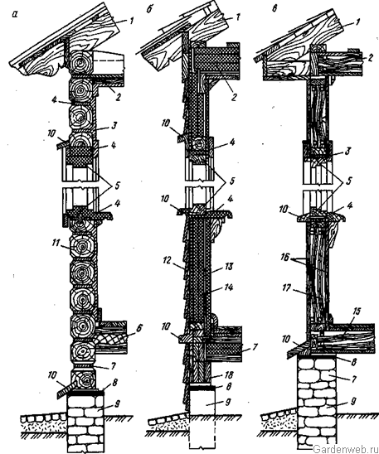
Рис. 1. Вертикальные разрезы по деревянным наружным стенам а — брусчатая; в — каркасная; в — щитовая стена; 1 — стропила; 2 —- чердачное перекрытие; 3 —внутренняя мокрая штукатурка; 4 — конопатка; 5 — оконная коробка; б — перекрытие над подпольем (вентилируемое); 7 — продухи для вентиляции; 8 — гидроизоляция; 9 — ленточный фундамент бутовый или бутобетонный, или столбовой (для случая «б»); 10 — слив; 11 — брусья размером 16X16 см; 12 — наружная обшивка вагонкой; 13 — внутренняя обшивка сухой штукатуркой; 14 — фибролит; 15 — шевелин в перекрытии; 16 — обшивка водостойкой фанерой; 17 — шевелин; 18 — опорный брусья
Соединение бревен в углах производят двумя способами — с остатком (в чашку) и без остатка (в лапу). Таким образом выполняется пересечение наружных стен с внутренними. При рубке (в чашку) теряется за счет угловых остатков около 0,5 м на каждом бревне. Кроме того, выступающие концы бревен усложняют устройство облицовки или наружной обшивки стен. Соединение (в лапу) экономичнее, однако требует более высокой квалификации и аккуратности в работе.
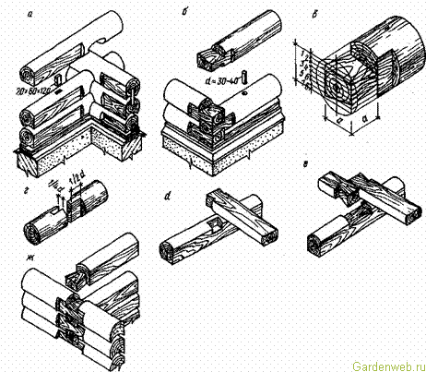
Рис. 2. Узлы и детали бревенчатых стен а — рубка угла с остатком (в чашу); б — рубка угла в лапу; в — разметка лапы; г — стык бревна по длине на шип; д — врубка балки в наружную стену; е — врубка балки во внутреннюю стену; ж — примыкание внутренней стены к наружной при рубке в лапу
Возведение стен из брусьев осуществляется с меньшими затратами труда. Индивидуальный застройщик, имея готовые брусья, может выполнить такую работу самостоятельно. В отличие от бревенчатых брусчатые стены обычно собирают сразу на подготовленных фундаментах. Если цоколь дома западающий, то слив не делают и первый венец укладывают по гидроизоляционному слою с наружным свесом над цоколем на 3—4 см. Углы первого венца соединяют вполдерева, остальные — либо на коренных шипах, либо на шпонках (рис. 3). Угловое соединение брусьев (впритык) непрочно; при нем создаются продуваемые вертикальные щели. Наиболее технологично соединение на коренных шипах; в этом случае пропил дерева для шипа и гнезда идет поперек волокон, а скалывание — вдоль. Кроме того, при таком соединении гнездо для шипа находится дальше от края бруса. Для предотвращения горизонтальных сдвигов брусья соединяют между собой вертикальными нагелями (шпонками) диаметром около 30 мм и длиной 200—250 мм.
В отличие от бревенчатых брусчатые стены имеют плоские горизонтальные швы, уязвимые для проникания дождевой влаги внутрь. Чтобы уменьшить их водопроницаемость, у каждого бруса с наружной стороны по верхней грани делается фаска шириной около 300 мм; наружные швы тщательно конопатят и покрывают олифой, масляной краской и т. д.
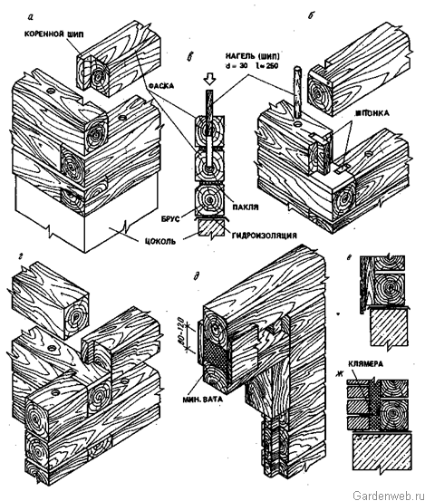
Рис. 3. Узлы и детали брусчатых стен а — сопряжение угла с коренным шпоном; б — сопряжение угла на шпонках; в — крепление брусьев нагелями; г — сопряжение наружной стены с внутренней на коренных шипах; д — заделка проема; е — обшивка досками; ж — облицовка кирпичом
Стыки между бревнами могут быть набиты лентами войлока, отходами текстиля, стекловатой и т. п. Набивку замазывают глиной, смешанной для связки с мелко нарезанной соломой, половой и т. п. Глиняные швы обычно белят или перекрывают нащельником. Бревна красят или пропитывают антисептическими средствами от гниения.
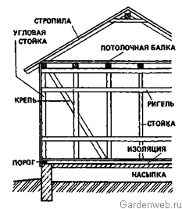
Рис. 4. Деревянная каркасная постройка
Если используются бревна, частично или полностью отесанные, углы связываются на прямой шип или «ласточкин хвост».
У оконных и дверных проемов пороги и перемычки делаются непосредственно бревнами. При устройстве наличников и карнизов проемов в бревна врубают на шип вертикальные стойки так, чтобы они дополнительно крепили горизонтальные бревна.
Перемычки соединяют со стенами внахлест.
Снаружи стены сруба иногда обшиваются досками.
Под срубом должен быть фундамент минимальной высотой 60 см с гидроизоляцией. После полного высыхания бревен конструкция может осесть на несколько сантиметров. Поэтому необходимо учитывать это обстоятельство при кладке печных труб, установке оборудования, а также при наружной обшивке.
Комбинированные постройки (рис. 4) имеют каркас из брусьев. Каркасное наполнение может быть изготовлено из кирпича, блоков, шлакобетона, пенобетона и т. п. Эти постройки ставятся на фундамент с гидроизоляцией. Каркас состоит из нижнего венца, стоек, потолочных балок или лежней, ригелей и крепей.
Нижний венец делают из бруса 12X12 — 18X16 см, укладывают горизонтально и обрабатывают антисептическими средствами для предохранения от гниения.
Угловые стойки представляют собой брус 14X14—18X18 см, иногда сдвоенные. Остальные стойки — центральные, дверные, оконные размером 12X12—16X16 см — устанавливают на расстоянии 75— 200 см друг от друга.
Лежни делаются также из бруса и делят стену на этажи. Они должны быть сплошными по всей длине. При необходимости их надставить применяют соединение в шип над стойкой.
Ригели представляют собой горизонтальные короткие бруски между стойками, ограничиваются также оконными и дверными проемами и имеют такое же сечение, как и стойки. Они соединяются со стойками на шип: на 2 м — один ригель, на 3 м — два ригеля и т. д.
Крепи укрепляют стену в продольном направлении и соединяются на шип с нижним венцом и лежнем, причем их расположение чередуется.
Потолочные балки соединяются на шип или врубаются в лежень. Поскольку лежни с двух сторон выступают, они крепятся к коротышам.
Каркасные стены бывают толщиной 12—15 см. Если каркас оструган, его дважды покрывают льняной олифой, а затем масляной краской. Если каркас не оструган, он обшивается оструганными досками, которые покрываются олифой и масляной краской. Доски должны перекрывать друг друга.
Внутренние стены могут быть оштукатурены или обшиты изоляционными щитами (гераклитом и т. п.), между штукатуркой и стеной может быть оставлена воздушная изоляционная прослойка. Перед оштукатуриванием нужно деревянную конструкцию покрыть толем и на него укрепить каркас штукатурки (сетку Рабица и т. п.)
При возможном наклоне стены кладка удаляется, ремонтируется деревянная конструкция и делается новая кладка. У таких построек чаще всего подвержены повреждениям нижний венец, нижние части стоек и крепей, соединенных с нижним венцом. При замене венца можно укрепить стойки к нему угольником или накладками.
При замене стойки несущей стены потолок необходимо предварительно подпереть. Новую стойку надо укрепить угольником.
Остов каркасных построек состоит из брусьев 8X12, 10X14, 14X14, 12X16 см. Основой конструкции является нижний венец; на углах он связывается на шип. Венец укладывают на фундамент с гидроизоляцией и для прочности дома крепят к фундаменту на замурованные в нем штыри. Угловые соединения укрепляются угловой стойкой на шип.
Стойки ставятся на шип в венец и в лежень. Для обеспечения жесткости конструкция связывается наклонными распорками на шип в венец и в лежень. Вместо распорок можно использовать доски, прибитые на внутренней или внешней стороне каркаса под углом 45°. Потолочные балки укладываются на лежни или на прогон, врезанный в стойки.
Поверхность внутренних и наружных стен может быть изготовлена из горизонтально расположенных досок с подкладкой из толя или из досок, прибитых под углом 45°. Можно использовать плиты гераклитовые, древесно-волокнистые и т. п. Листы толя должны быть плотно соединены между собой, чтобы создать надежную воздушную прослойку и повысить тем самым изоляционные свойства стены.
Постройка со сбитым каркасом. Это конструкция состоит из брусьев 5х10—8х14 см. Используется один профиль, кроме крепей, профиль которых в половину меньше, например профиль бруса 6X14 см, а крепь 3X14 см.
Конструкция такая же, как у каркаса врезного, с той разницей, что соединение частей конструкции осуществляется гвоздями. Такой вид постройки надо делать очень точно, так как от времени дефекты в ней увеличиваются и их устранение требует больших усилий и расходов.
Преимущество таких конструкций заключается в экономии дерева, быстроте и относительной простоте работ. Правильно укрепленные каркасные постройки достаточно прочные, теплые и более дешевые, чем другие виды.
Конструкции щитовых построек могут быть различными. Для всех элементов конструкции используются толстые доски. Каркас должен быть прочным, поэтому в несущую его часть укладывают доски примерно через 1 м одну от другой, чтобы можно было к ним прибить обшивку гвоздями.
Из толстых досок можно поставить стену подобно стене сруба; стены из тонких досок нуждаются в каркасе как у комбинированных построек. Обшивочные доски прибиваются к каркасным стойкам. Если доски прибиваются наклонно, устройство ветровых связей заменяется крепью. Дощатая конструкция может состоять из плит, сбитых из нескольких досок. Прослойка между внешней и внутренней обшивкой может быть заполнена теплоизоляционным материалом. За рубежом иногда выкладывают внешние стены на полкирпича, а между кирпичом и деревом прокладывают толь. Внутренние стены красят или оклеивают обоями.
Основной элемент конструкции — щит (панель, плиты), его ширина равна модулю М, который является основной мерой для конструкции: 90, 100, ПО, 120 и иногда 160 см. Высота щита равна высоте просвета этажа (220—350 см). Несущие центральные стены имеют толщину 8—16 см (чаще всего 10 см). Щит состоит из рамы профилем 4X6—6X8 см с двумя перекладинами, профиль которых несколько уже профиля рамы. Рама с двух сторон обита оструганными досками, причем с внешней стороны под них положен лист толя. Места соединения щитов прокладывают лентами из войлока, а стыковые швы обшиваются рейками. На углу щиты соединяются через угловую стойку, стык между щитами и стойкой также закрывается рейками. Стены из щитов ставят от угла, и каждый щит устанавливают на нижний венец, причем внешняя сторона щита должна выступать над венцом. На верхнюю часть щитов укладывают верхний венец профилем 10X8 см и крепят к щитам длинными шурупами. Несущая конструкция пола может быть выполнена из сборного железобетона или из деревянного бруса, на которую укладывают настил. Пол делается из шпунтованных досок. Несущую конструкцию кровли делают из брусьев и крепят гвоздями; снизу к брусьям прибивают потолок из досок. Перемычки также делают из досок (прикрепляют к несущим стенам рейками). Для теплоизоляции применяется стекловата или насыпка из опилок, торфа и т. п. В насыпку рекомендуется добавить толченое стекло (от мышей). Насыпка со всех сторон должна быть ограничена толем для повышения теплоизоляционных свойств. Преимущество сборного дома заключается в его быстром и сравнительно легком монтаже, а также в возможности разборки и переноса его на другое место.
При резке дерева действует пословица: семь раз отмерь — один отрежь. Особенно тщательно надо промерять плотничные соединения — врубки.
Ниже приводится несколько видов соединений деревянной конструкции.
Продольные элементы соединяются простым соединением (встык), а также в паз и гребень. При соединении на четверть углубление вырезается на половину толщины доски и ширину примерно 7 мм. При соединении в паз и гребень последний имеет ширину 7 мм, паз на 1,5 мм глубже и утапливается на половину высоты доски. При укладке досок необходимо помнить о том, что после высыхания доски иногда коробятся в форме желоба или пропеллера, поэтому страхуются гвоздями или подбивкой связки. Стойки соединяются встык тупым концом, срезанным или устанавливаются накрест. Тупой стык соединяется 4—8 скобами или накладками из дерева или листовой стали.
При крестообразном сращивании длина замка равна 1,5—2 диаметрам или ширинам брусьев и замок сбивается стальными анкерами. Вдоль дерево надставляется также путем сращивания. Ремонт опорных площадок проводится простым, двойным и крестовым способом; по наклону опорные площадки могут быть ровные и наклонные, по виду различаются ровные, клиновидные и наклонные.
Соединение внахлестку — сращивание двух деревянных элементов перпендикулярно или наклонно, причем в них делается взаимно отвечающая врезка. По виду различают врезку ровную, одностороннюю и двустороннюю «ласточкин хвост» и угловую — обучную, торцевую, перпендикулярную и врезку на скос; по глубине выреза различают полный и частичный нахлест.
Зашиповка — соединение двух перпендикулярных или наклонных деревянных элементов, при котором конец одного элемента заканчивается шипом, а верхняя площадка горизонтального элемента имеет гнездо, в которое входит шип. Зашиповка может быть абсолютно перпендикулярная (односторонняя или двухсторонняя), на «ласточкин хвост» с одной или двух сторон и крестовая.
Задирка на зуб — соединение элементов мелкими зубьями.
Оседлывание — соединение наклонного элемента с горизонтальным, например стропила с обвязочным брусом. Для связки соединения сверлят отверстия для штифтов или штырей. Штифты деревянные, четырехгранные, конической формы вбивают в отверстия киянкой. После соединения выступающие части штифтов отсекают долотом. Затем соединяемые части сбивают гвоздями.

